Cum încarc tema pe Google Classroom?
- material pentru elevi/părinți -

Pasul 1: Descarcă pe telefon aplicația Google Classroom 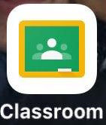

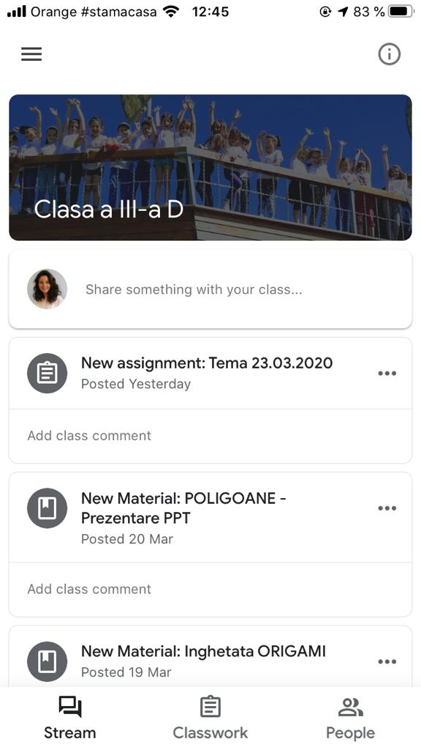
Pasul 2: Loghează-te cu adresa de gmail și introdu codul clasei q5v67hu, asta dacă nu ai făcut-o deja pe computer.

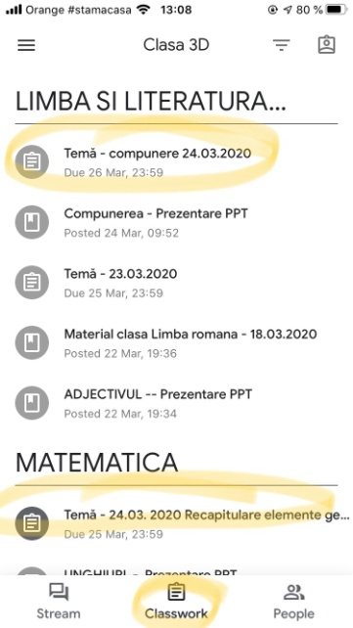
Pasul 3: În partea de jos găsești 3 secțiuni. Intră pe cea din mijloc ,,Classwork”, ,,Activitate la clasă”. Aici îți apar postările de la toate materiile.
Dă click pe ultimele teme postate.

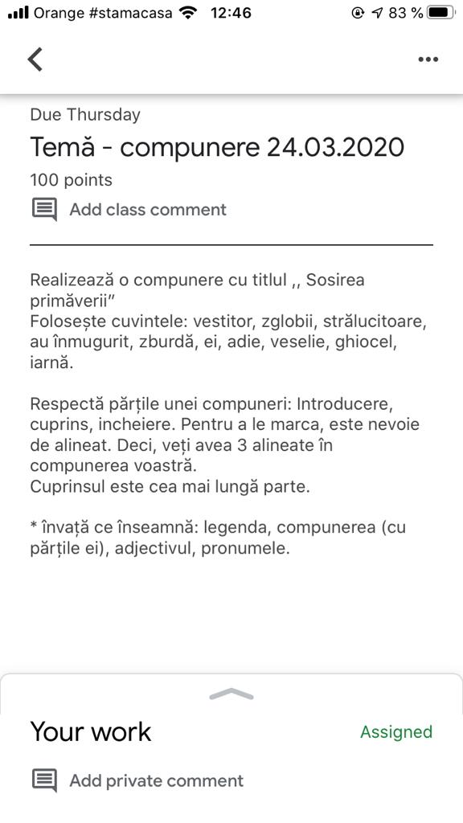
Pasul 4: Intră pe tema de la Limba româna (spre exemplu). Citește intrucțiunile. Rezolvă în caiet tema.

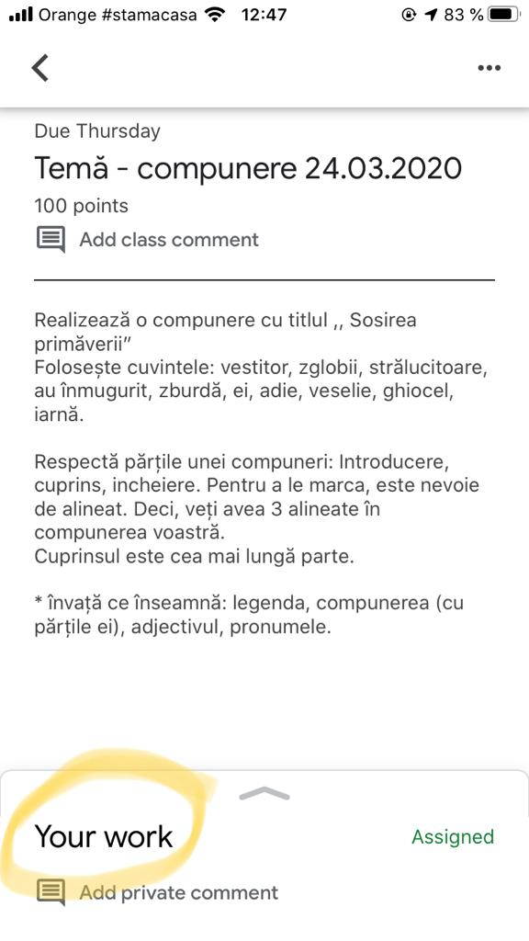
Pasul 5: Pentru a adăuga fotografia cu tema, apasă pe secțiunea ,,Your work”.

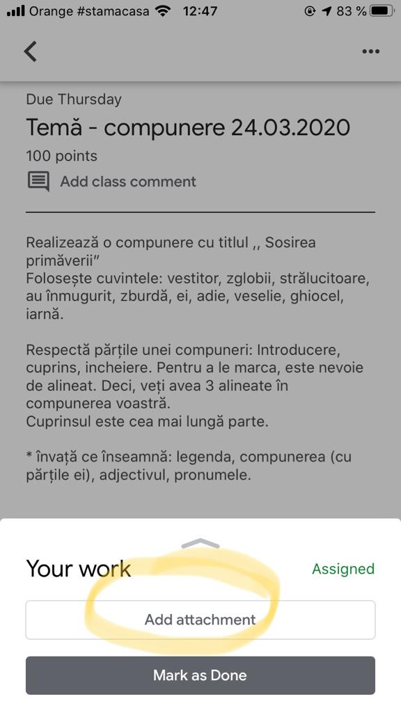
Pasul 6: Dai click pe ,,Add attachment”

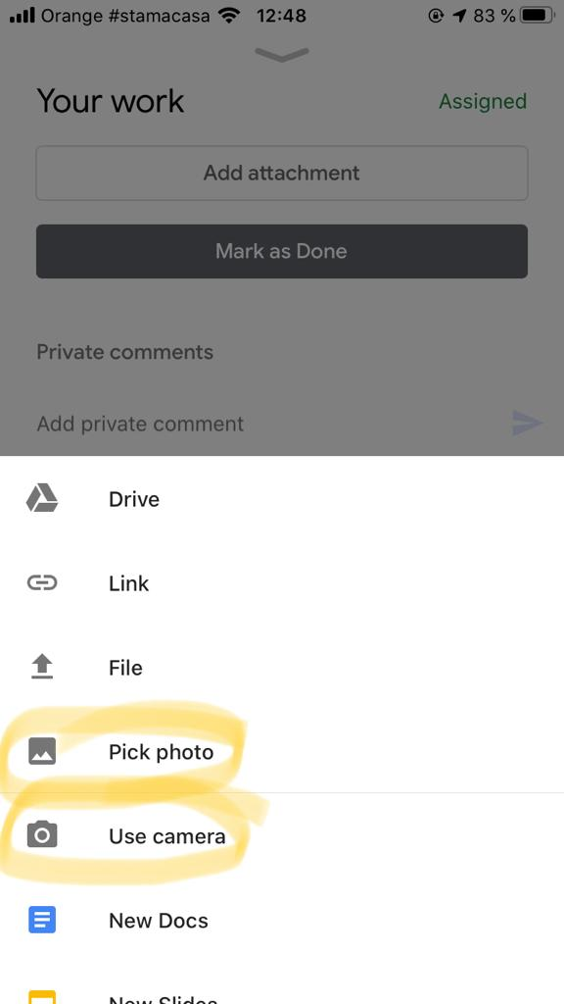
Pasul 7: Selectezi opțiunea ,,Use camera” sau ,,Pick photo” și selectezi poza pe care vrei să o trimiți.
Use photo = faci pe moment poza
Pick photo = alegi o poză din telefon, deja făcută

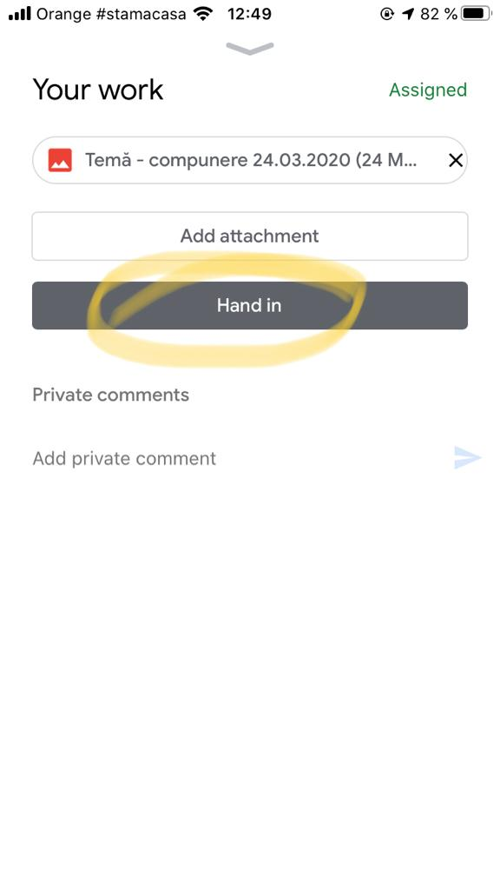
Pasul 8: Verifici ca să fie poza atașată și apeși pe ,,Hand in”.

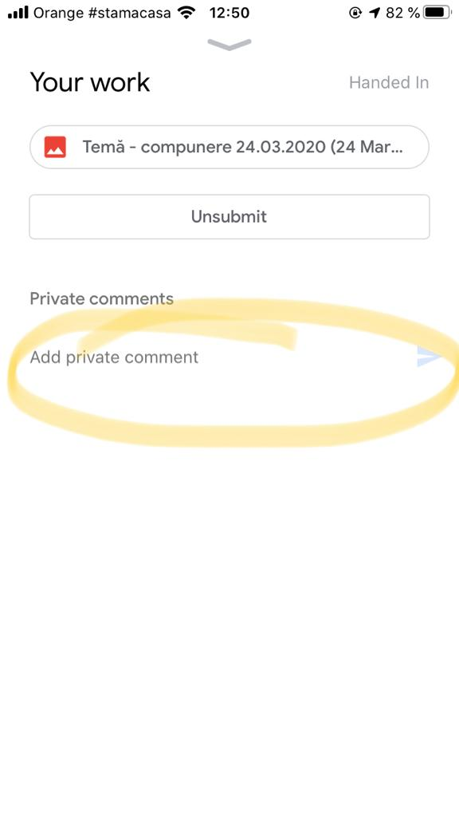
Dacă vrei să modifici poza trimisă, apasă pe ,,Unsubmit” și schimbă poza. Dacă vrei să îmi scrii ceva, legat de temă, dă click pe ,,Add private message”

În felul acesta vei proceda pentru fiecare materie în parte.

